Óriás hirdetőtábla bérlése

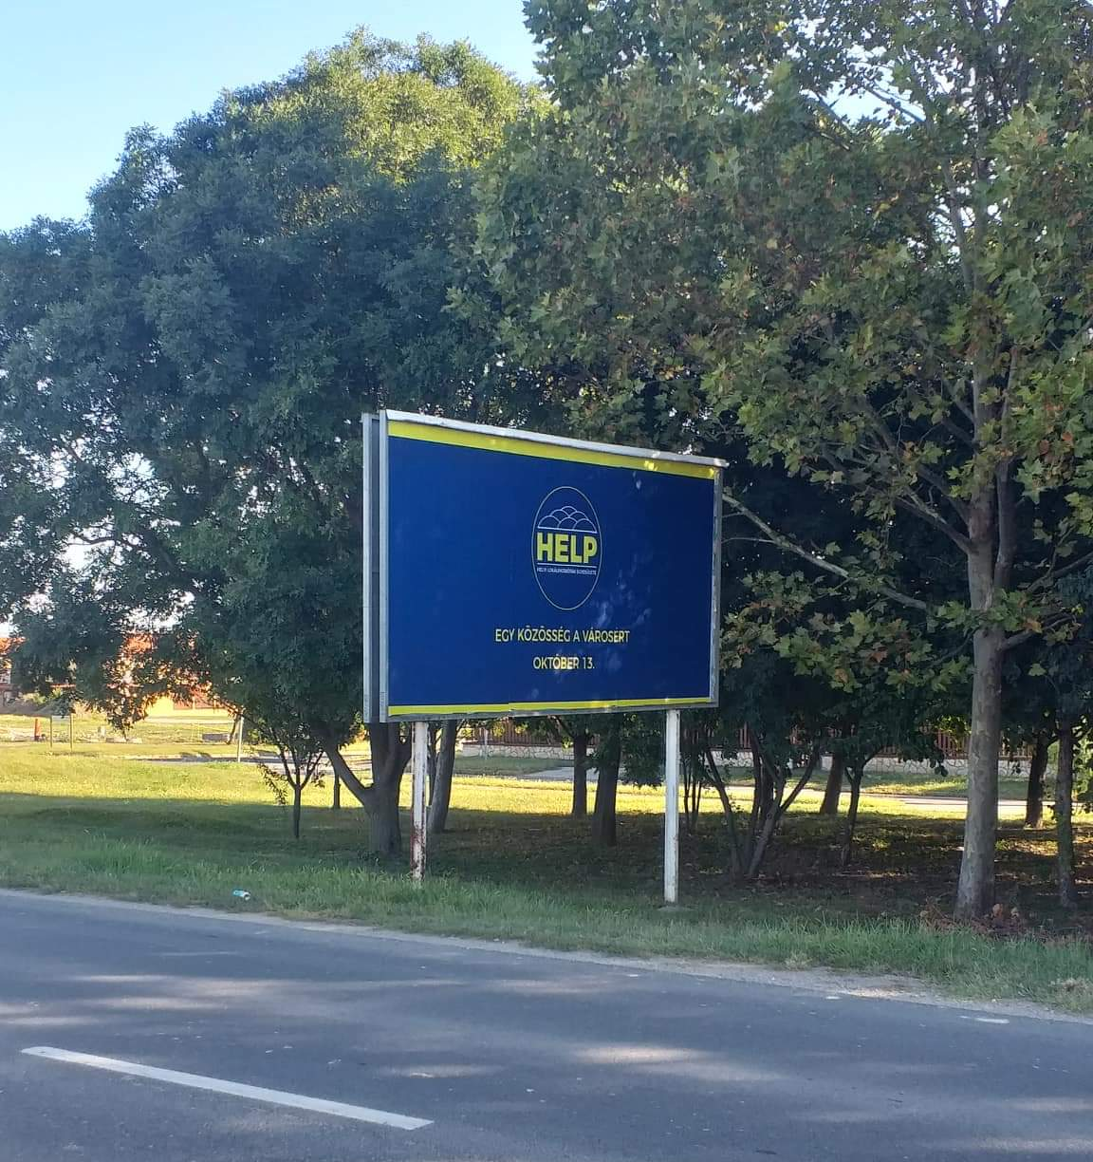

A Csenterics Sándor úton és a Városkapu úton kétoldalas, járdával ellátott hirdetőtábla.

Mérete: 5160 mm x 2490 mm
Havi bérleti díja: 2026. január 01-től: 38.000,-Ft+ÁFA/hó

